ИНСРУКЦИЯ по регистрации в ГИС ЖКХ
ШАГ 1. Набираем в поисковой строке слова «ГИС ЖКХ»

ГИС ЖКХ - Портал государственных услуг
http://dom.gosuslugi- такая ссылка должна быть.

ШАГ 2.
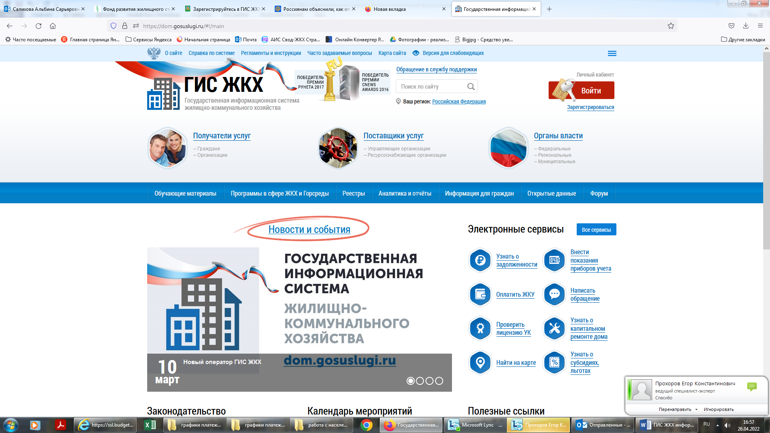
Выходит такая картинка. ВЫ в ней уже работали и с ней знакомы.
ШАГ 3. Нажимаем «ВОЙТИ». Там просит войти через «ГОСУСЛУГИ» . Заходим через «ГОСУСЛУГИ».
Шаг 4.
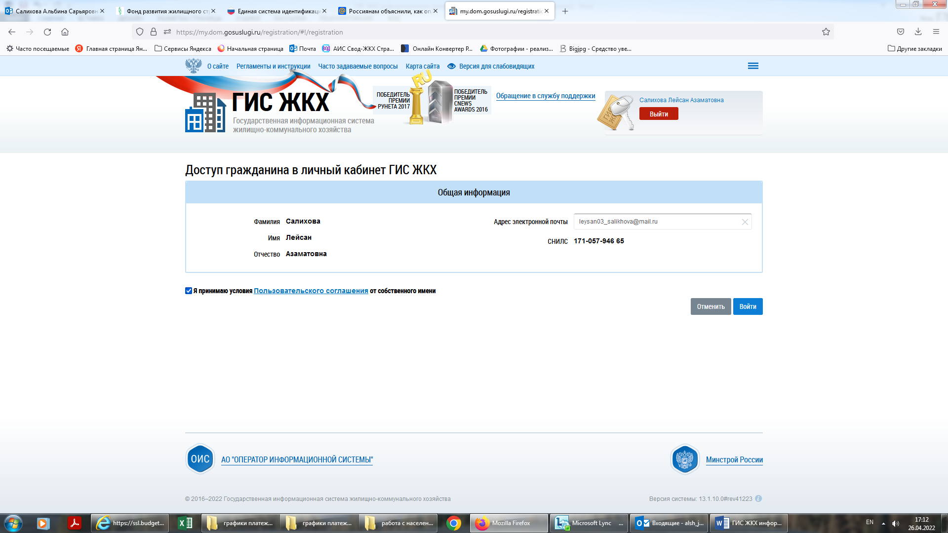
Далее надо поставить галочку «Я принимаю условия Пользовательского соглашения от собственного имени» и нажимаем «ВОЙТИ»
ШАГ 5.
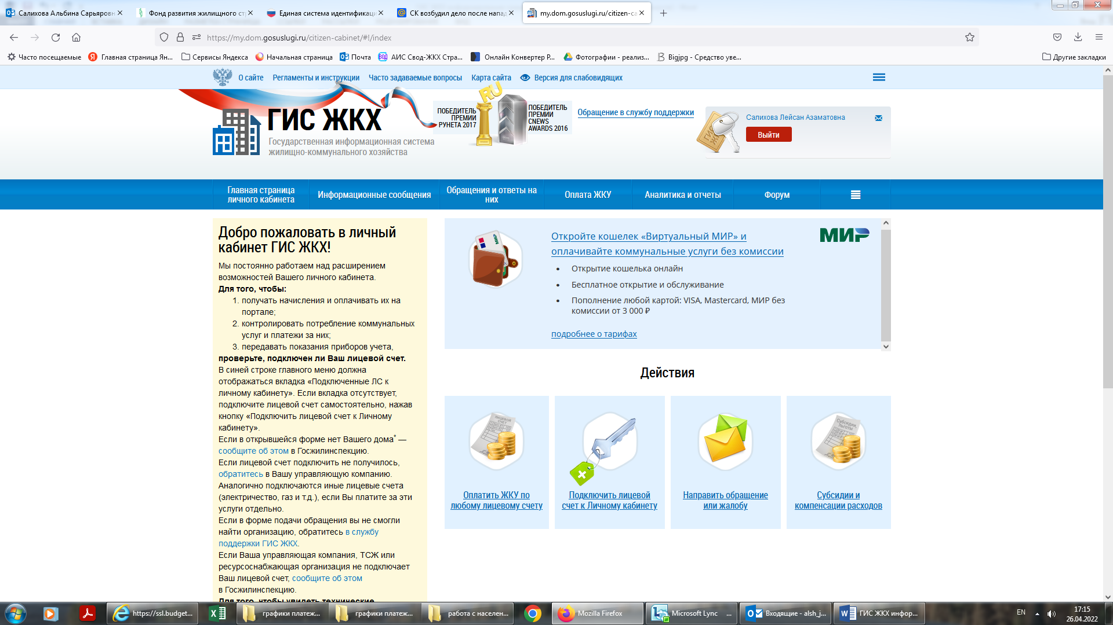
Должна выйти такая картинка. Всё, вы открыли личный кабинет в ГИС ЖКХ!!!

Можете проверить свои долги. Оплатить за ЖКУ и прочее.

Необходимо прислать СКРИН-ШОТЫ.

